# 实验三：频域图像滤波与增强

姓名：鲁国锐 学号：17020021031 专业年级：电子信息科学与技术专业2017级 日期：2020年04月10号

**实验目标：**

1. 熟悉频域滤波原理及操作。
2. 使用MATLAB（或Python）实现相应的滤波操作。
3. 完成给定的实验任务（见实验要求）。

**实验要求：**

1. 用Matlab写程序，对test 目录下的图像，实现：
   1. 查看不同图像的傅立叶变换的图像，查看不同图像的DCT（离散余弦）变换
   2. 对变换后的图像使用空间域图像增强的方法增强效果
   3. 采用低通滤波器和高通滤波器的，设置不同的阈值，查看结果
2. 比较5.bmp和10.bmp，6.bmp和9.bmp，10.bmp、11.bmp和12.bmp 频率域图像的不同，说明原因。
3. 继续探索空间域滤波器磨皮实验，验证频率域磨皮效果。

**实验步骤（可以附加实验代码）：**

**任务一**

**思路：应用傅里叶变换对图像在频域进行滤波**

1. 读取图像，转为灰度图，进行傅里叶变换和余弦变换
2. 对图像进行滤波：
   1. 高通滤波：
      1. 以频谱中心为圆心，以distance为半径画一个圆
      2. 保留圆外频谱图对应频率上的能量，将圆内对应频率的能量置为0
   2. 低通滤波：与高通滤波刚好相反，保留圆外能量，将圆内能量置为0
3. 对滤波后的频谱进行傅里叶反变换，得到滤波后的空间域图像
4. 将滤波后的空间域图像与原图相加即得增强后的图像

%% 读取图像，转为灰度图，显示

I = imread('C:\Users\Asus-\Desktop\数字图像\report\experience03\1.jpg');

I=rgb2gray(I);

figure(1),imshow(I);

title('原图像');

%% 将图像的数据格式转换为double型的，此时图像的数值范围由原来的[0,255]，

% 变成了[0,1],其实不进行转换的话，也可以进行傅里叶变换，

% 只是傅里叶变换后的图像会有所不同

s=fftshift(fft2(double(I)));

figure(2),imshow(abs(s),[]);

title('图像傅里叶变换所得频谱');

figure(3),imshow(log(abs(s)),[]);

title('图像傅里叶变换取对数所得频谱');

%% 对图像进行二维余弦变换

s_dct = dct2(I);

figure(4), imshow(log(abs(s_dct)), [])

title('离散余弦变换结果')

%% 进行滤波

[a,b]=size(s);

a0=round((a+1)/2);

b0=round((b+1)/2);

d=80;

for i=1:a

for j=1:b

distance=sqrt((i-a0)^2+(j-b0)^2);

% 为“<="时是高通滤波，

% 为“>="时是低通滤波

if distance<=d

h=0;

else

h=1;

end

s(i,j)=h*s(i,j);

end

end

%% 滤波完成后进行傅里叶反变换，显示滤波结果

% 将滤波结果与原图相加即得增强结果

s=uint8(real(ifft2(ifftshift(s))));

figure(5),imshow(s);

title('高通滤波所得图像');

figure(6),imshow(s+I);

title('高通滤波所得高频增强图像');

**任务二**

**思路：相当于是任务一的缩减版：**

1. 读取图像，转为灰度图
2. 对灰度图进行傅里叶变换得到频谱图
3. 用subplot函数将原灰度图与频谱图一起显示
4. 分析频谱图受原图变化方向和变化剧烈程度的影响，具体见实验总结

% reference: https://blog.csdn.net/jiugedexiaodi/article/details/79705308

img = imread('C:\Users\Asus-\Desktop\数字图像\report\experience03\test\10.bmp');

% 判断是否是RGB图像，若是，则转为灰度图

if length(size(img)) == 3

img = rgb2gray(img);

end

% 将图像的数据格式转换为double型的，此时图像的数值范围由原来的[0,255]，

% 变成了[0,1],其实不进行转换的话，也可以进行傅里叶变换，

% 只是傅里叶变换后的图像会有所不同

img=im2double(img);

% size(img)

F = fft2(img);

F = fftshift(F);

F = abs(F);

% 傅里叶变换后模值差异非常大，低频直流远远大于高频

% 不加这一句变换后的结果只能看到中间有一个亮点

T = log(1+F);

figure(1)

subplot(1, 2, 1)

imshow(img)

subplot(1, 2, 2)

% 后面的[]，表示对图像做了一个类似于归一化的操作，

% 防止傅里叶变换后模值差异太大

imshow(T, [])

**任务三**

**思路1：分别对三个通道进行高斯滤波，再按照顺序拼接起来**

% 读取图像

Img = imread('C:\Users\Asus-\Desktop\数字图像\lecture\experience03\实验三 图像频域变换及应用\4.jpg');

M = size(Img);

% 创建滤波器

W = fspecial('gaussian',[10,10],5);

% 分别对三个通道进行高斯滤波

R = imfilter(Img(:, :, 1), W, 'replicate');

G = imfilter(Img(:, :, 2), W, 'replicate');

B = imfilter(Img(:, :, 3), W, 'replicate');

% 将滤完波后的三个通道拼接起来

res = cat(3, R, G);

res = cat(3, res, B);

figure(1);

subplot(121); imshow(Img); title('原始图像');

subplot(122); imshow(res); title('滤波后图像');

**思路2：分别对三个通道进行理想低通滤波，再按照顺序拼接起来**

%% 读取图像，转为灰度图，显示

I = imread('C:\Users\Asus-\Desktop\数字图像\report\experience03\4.jpg');

%I=rgb2gray(I);

figure(1),imshow(I);

title('原图像');

%% 将图像的数据格式转换为double型的，此时图像的数值范围由原来的[0,255]，

% 变成了[0,1],其实不进行转换的话，也可以进行傅里叶变换，

% 只是傅里叶变换后的图像会有所不同

s_r=fftshift( fft2( double( I(:, :, 1) ) ) );

s_g=fftshift( fft2( double( I(:, :, 2) ) ) );

s_b=fftshift( fft2( double( I(:, :, 3) ) ) );

%% 进行滤波

[a, b, c] = size(I);

% 找到中心点坐标

a0 = round( (a+1) / 2 );

b0 = round( (b+1) / 2 );

% 圆的半径，低通滤波是圆内能量保留

d = 80;

for i = 1:a

for j = 1:b

distance = sqrt( (i-a0)^2 + (j-b0)^2 );

% 为“<="时是高通滤波，

% 为“>="时是低通滤波

if distance >= d

h = 0;

else

h = 1;

end

s_r(i,j) = h * s_r(i,j);

s_g(i,j) = h * s_g(i,j);

s_b(i,j) = h * s_g(i,j);

end

end

%% 把滤波后的三个通道拼接起来

s_r = uint8( real( ifft2( ifftshift(s_r) ) ) );

s_g = uint8( real( ifft2( ifftshift(s_g) ) ) );

s_b = uint8( real( ifft2( ifftshift(s_b) ) ) );

res = cat(3, s_r, s_g);

res = cat(3, res, s_b);

figure(5),imshow(res);

title('低通滤波所得图像');

**实验结果：**

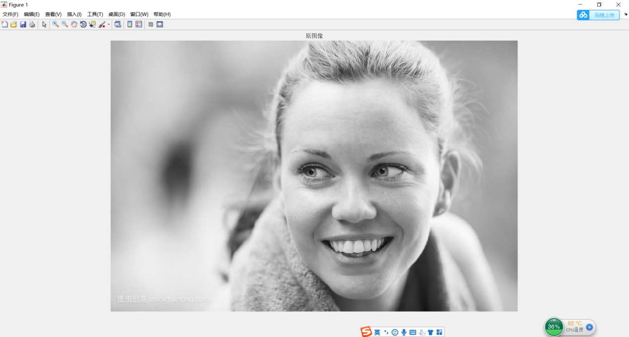

图 1实验一：1.jpg原图的灰度图

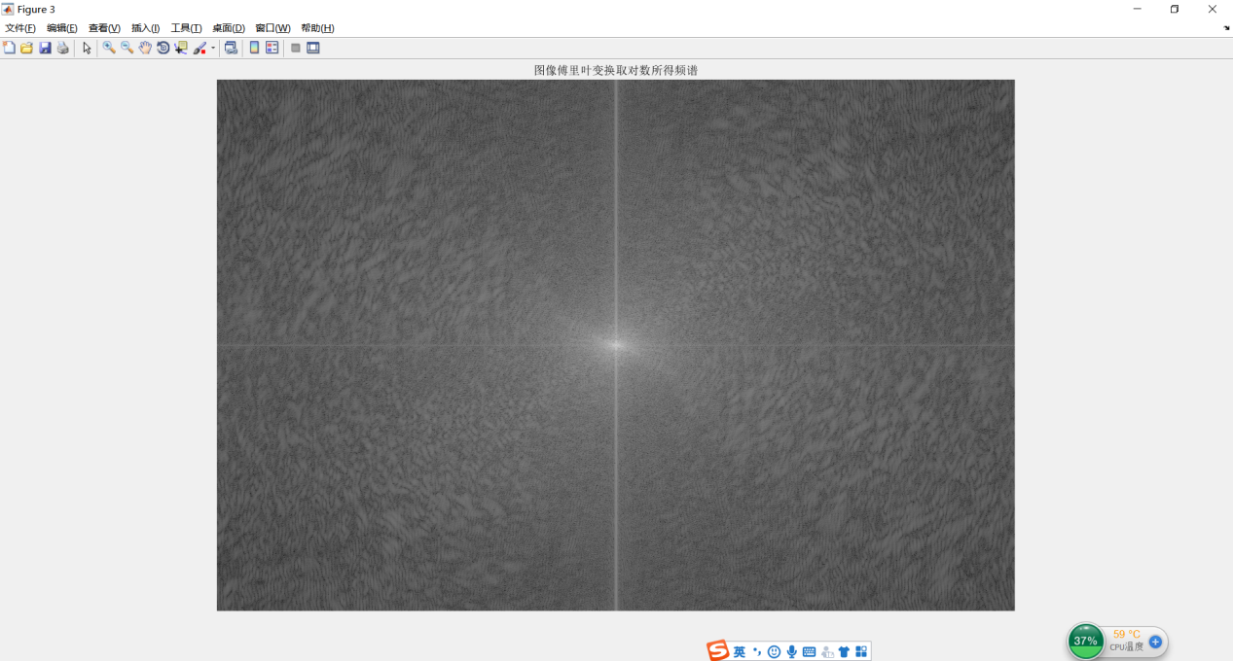

图 2实验一：1.jpg图像傅里叶变换取对数所得的频谱图

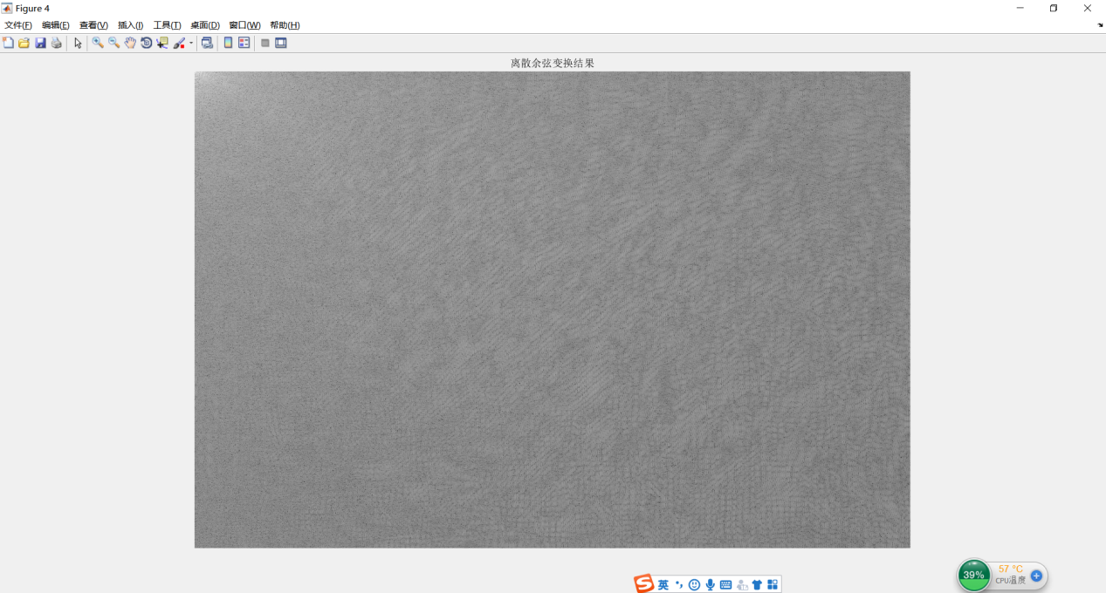

图 3实验一：1.jpg图像离散余弦变换结果

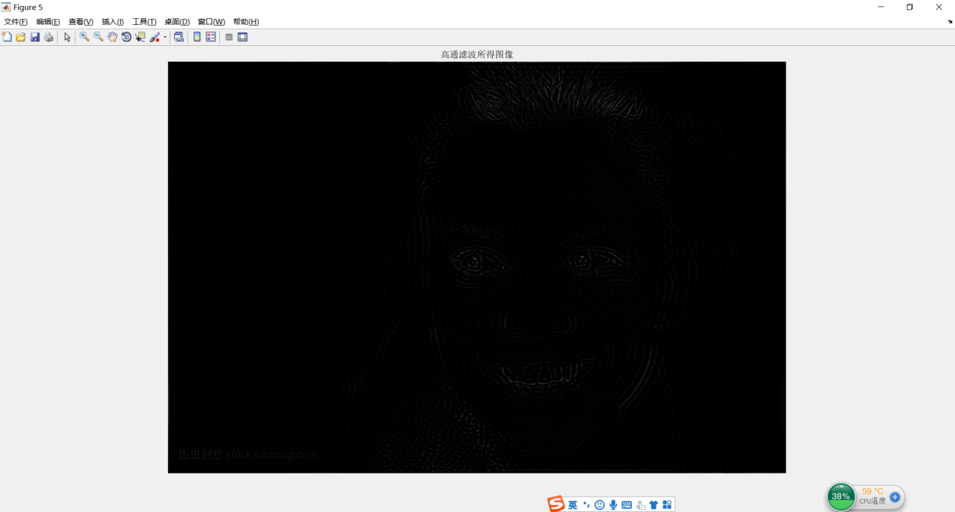

图 4 实验一：1.jpg图像高通滤波所得结果（d=80）

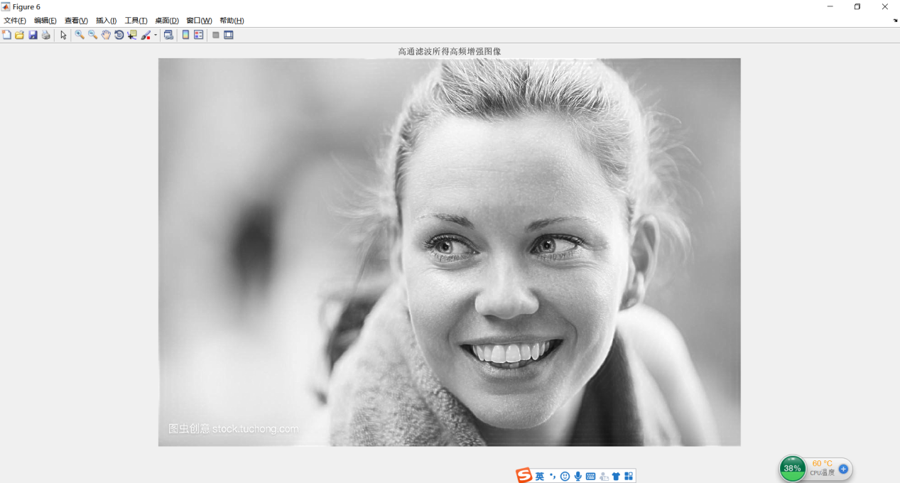

图 5 1.jpg实验一：增强后的结果

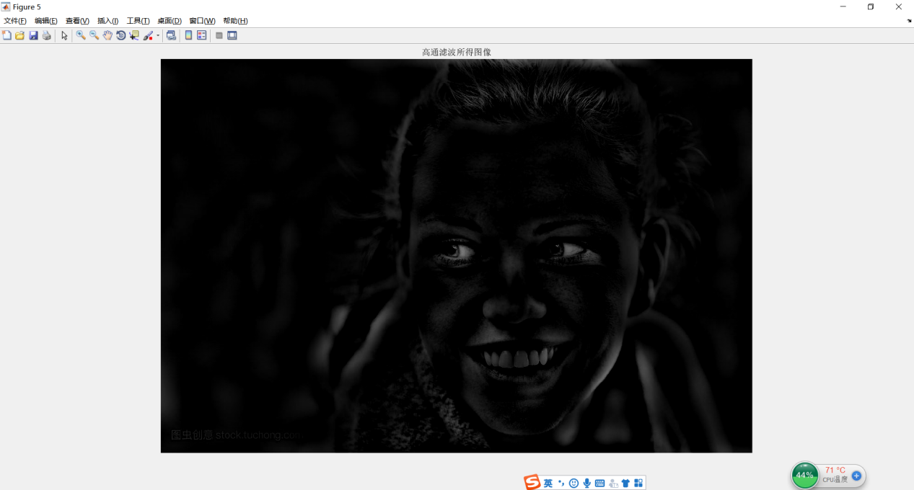

图 6 实验一：1.jpg图像高通滤波所得结果（d=10）

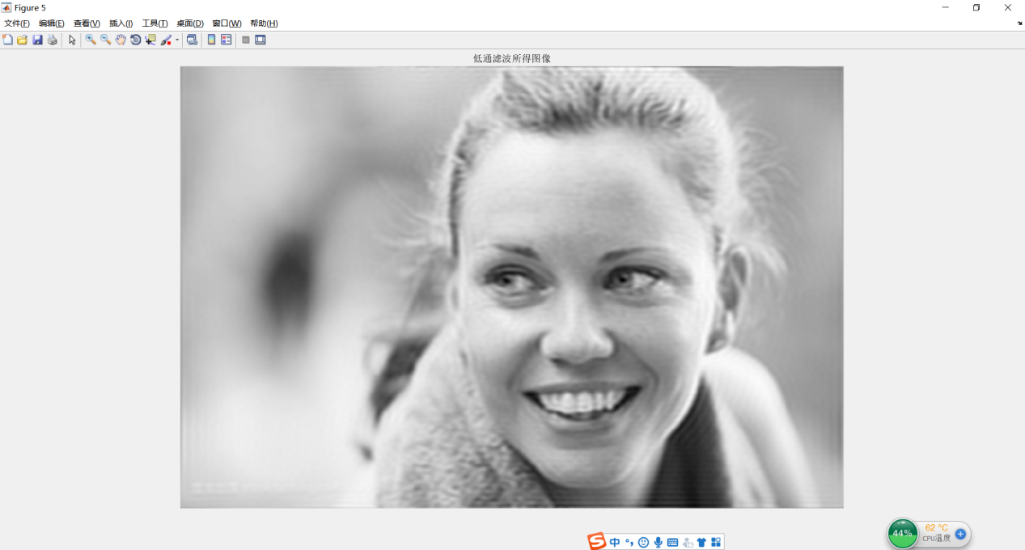

图 7 实验一：1.jpg图像低通滤波所得结果（d=80）

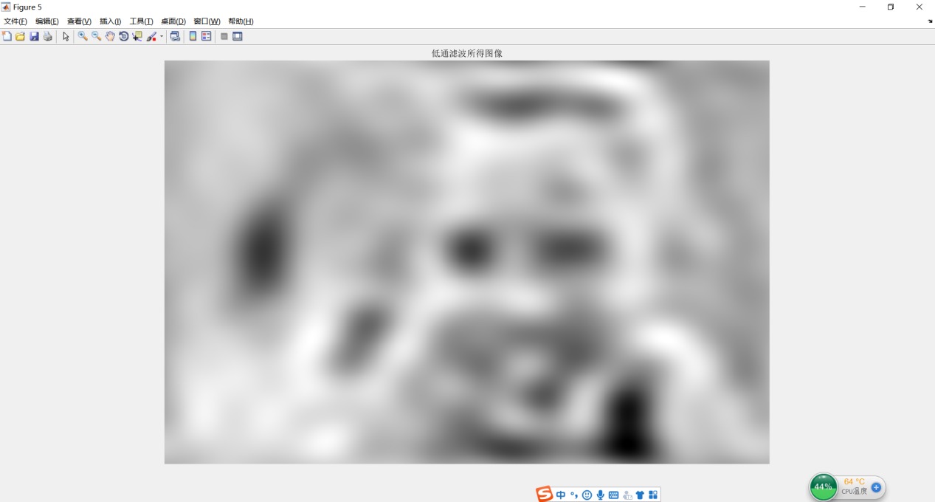

图 8 实验一：1.jpg图像低通滤波所得结果（d=10）

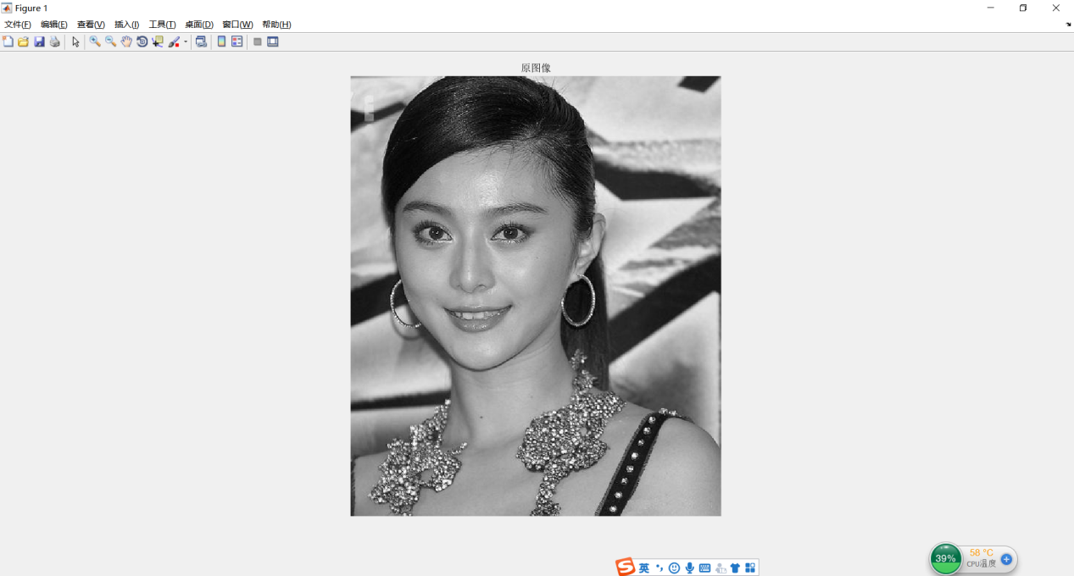

图 9 实验一：2.jpg原图的灰度图

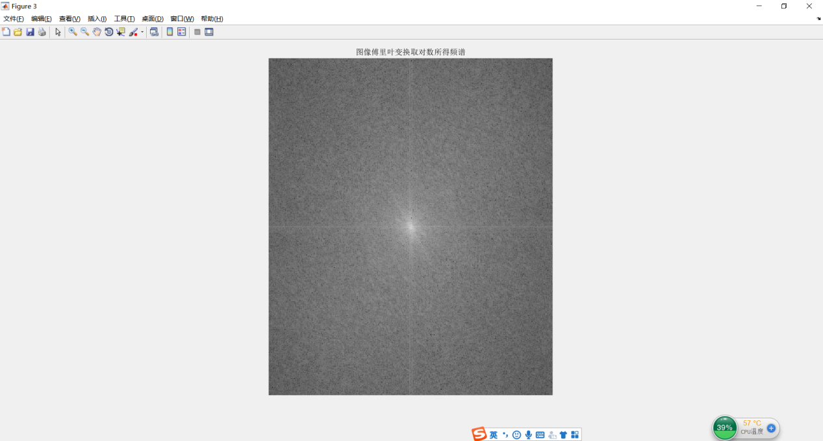

图 10 实验一：2.jpg傅里叶变换取对数所得频谱图

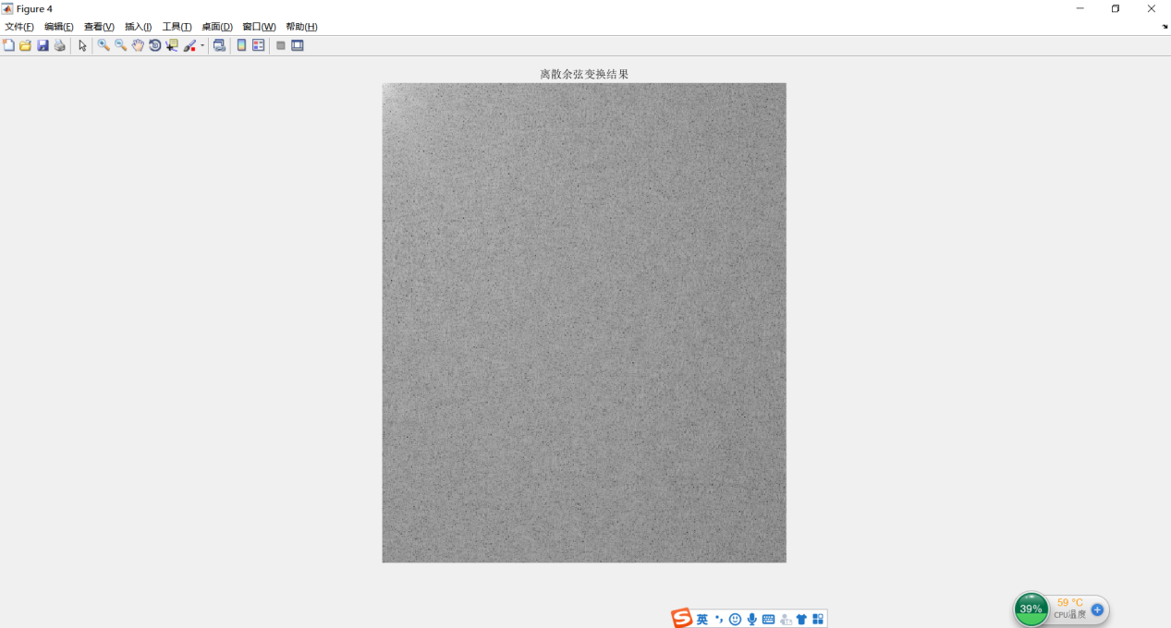

图 11 实验一：2.jpg离散余弦变换所得结果

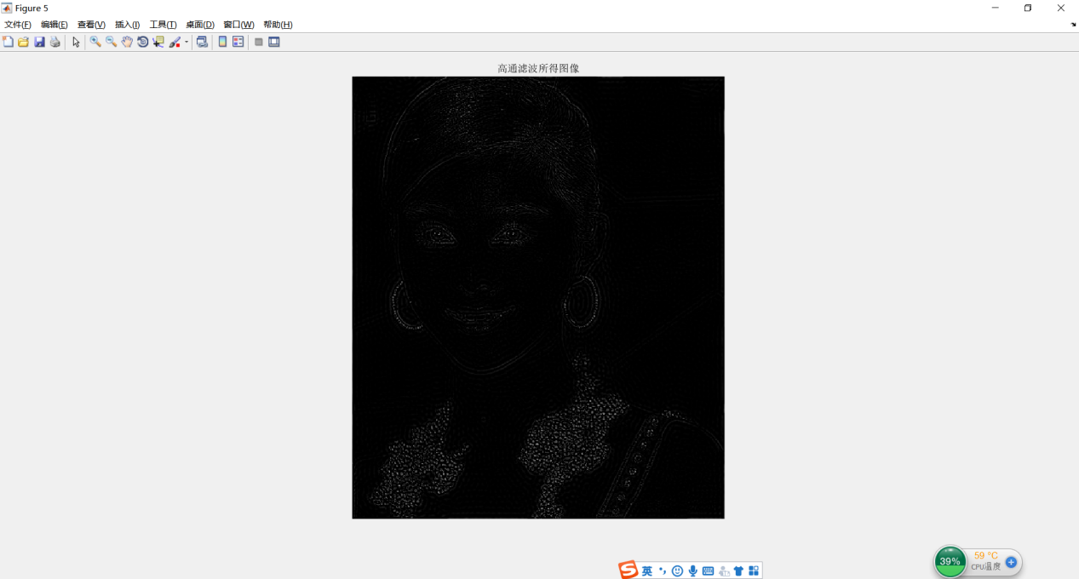

图 12 实验一：2.jpg高通滤波所得结果（d=80）

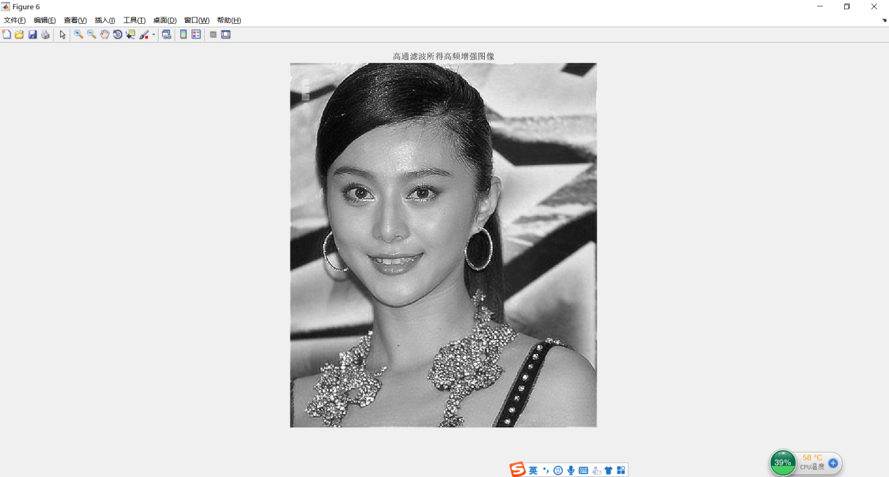

图 13 实验一：2.jpg增强后所得结果

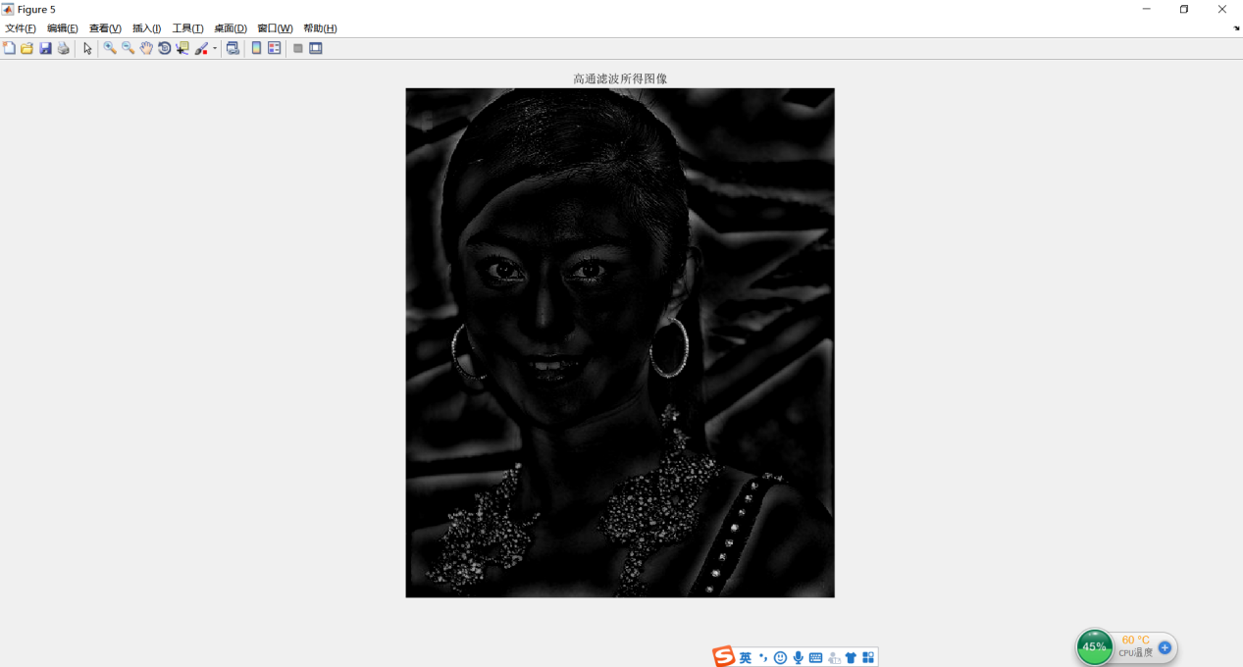

图 14 实验一：2.jpg高通滤波所得结果（d=10）

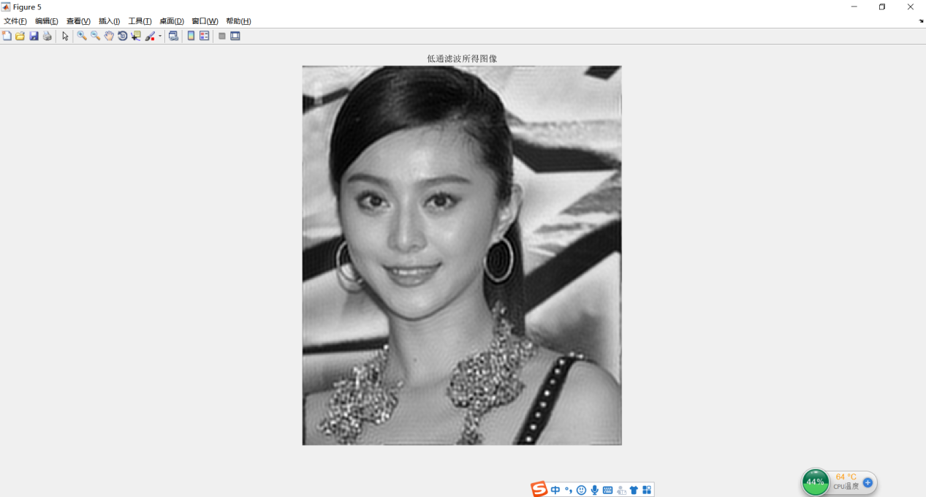

图 15 实验一：2.jpg低通滤波所得结果（d=80）

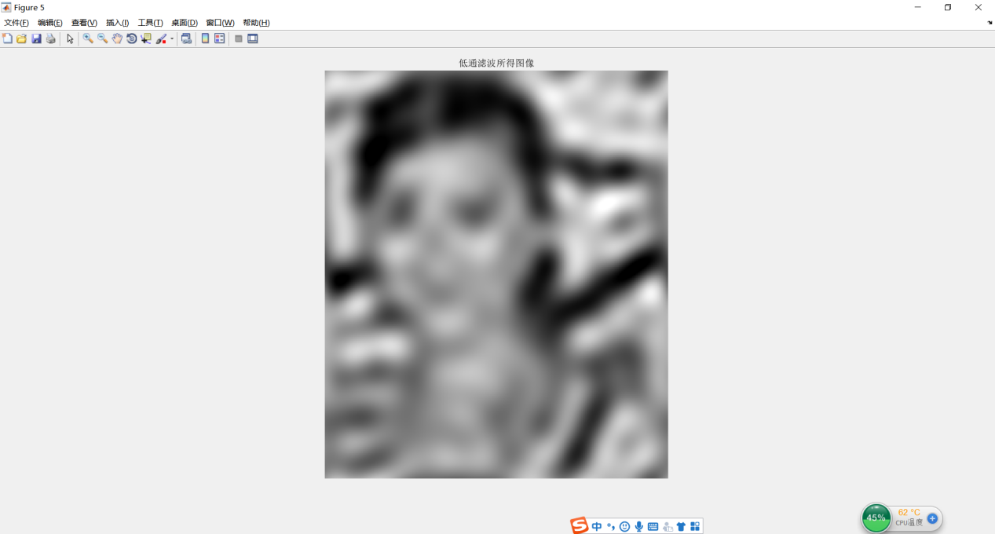

图 16 实验一：2.jpg低通滤波所得结果（d=10）

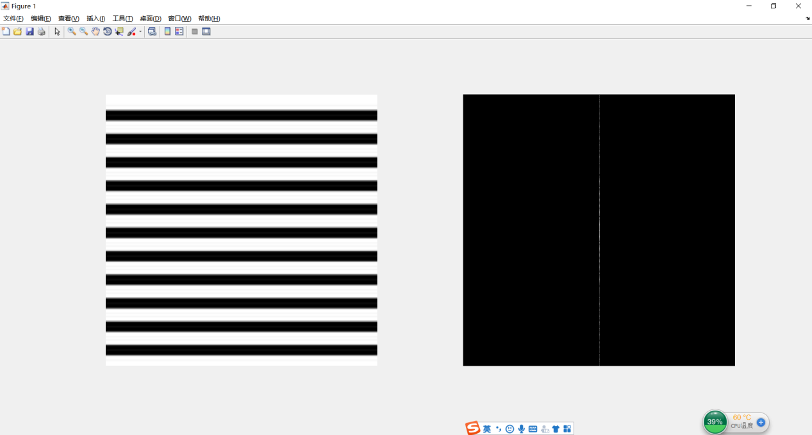

图 17 实验二：5.bmp及其频谱图

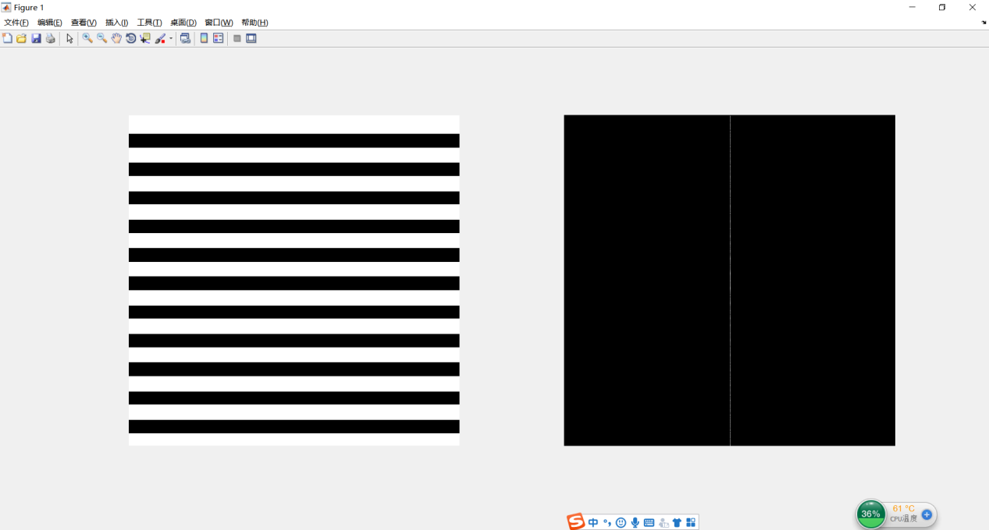

图 18 实验二：10.bmp及其频谱图

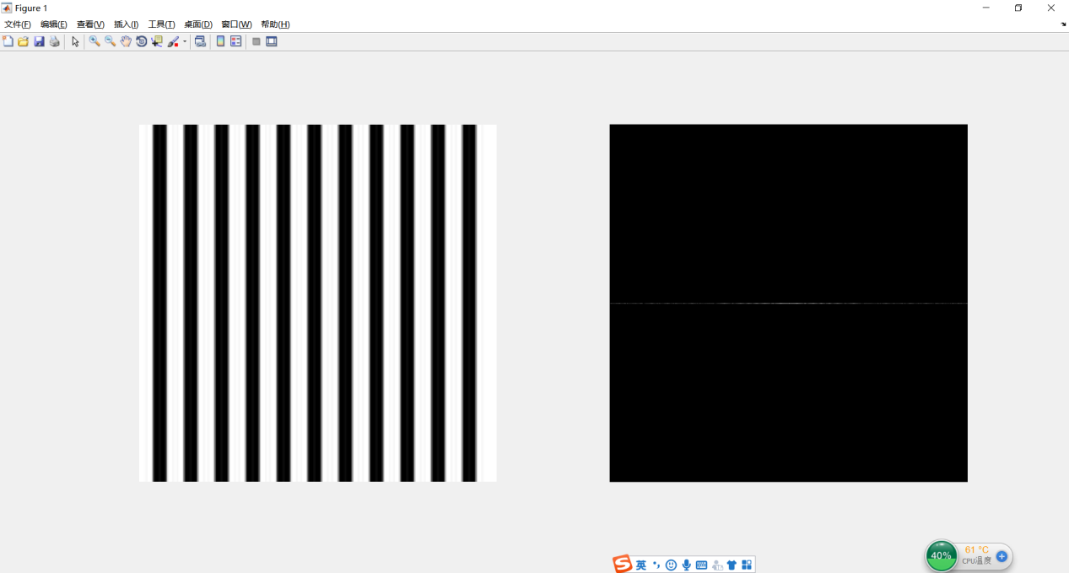

图 19 实验二：6.bmp及其频谱图

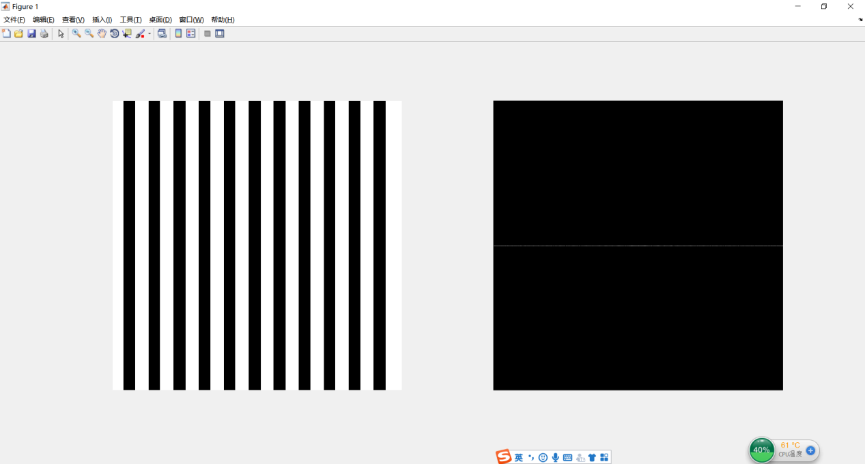

图 20 实验二：9.bmp及其频谱图

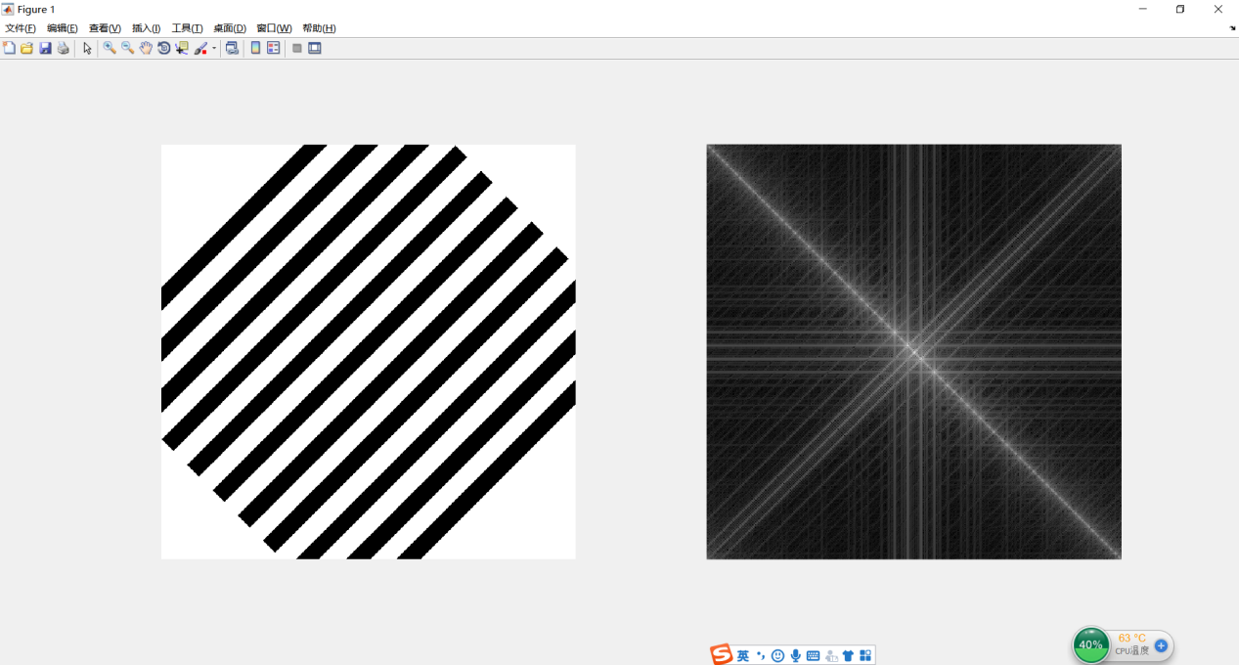

图 21 实验二：11.bmp及其频谱图

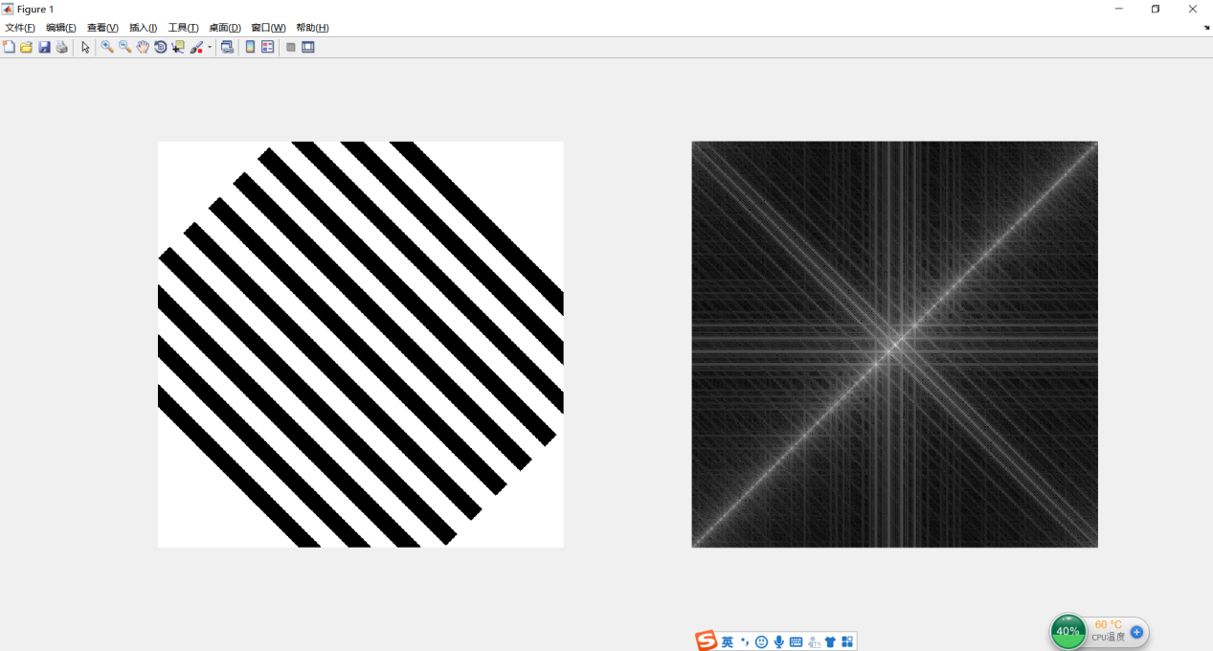

图 22 实验二：12.bmp及其频谱图

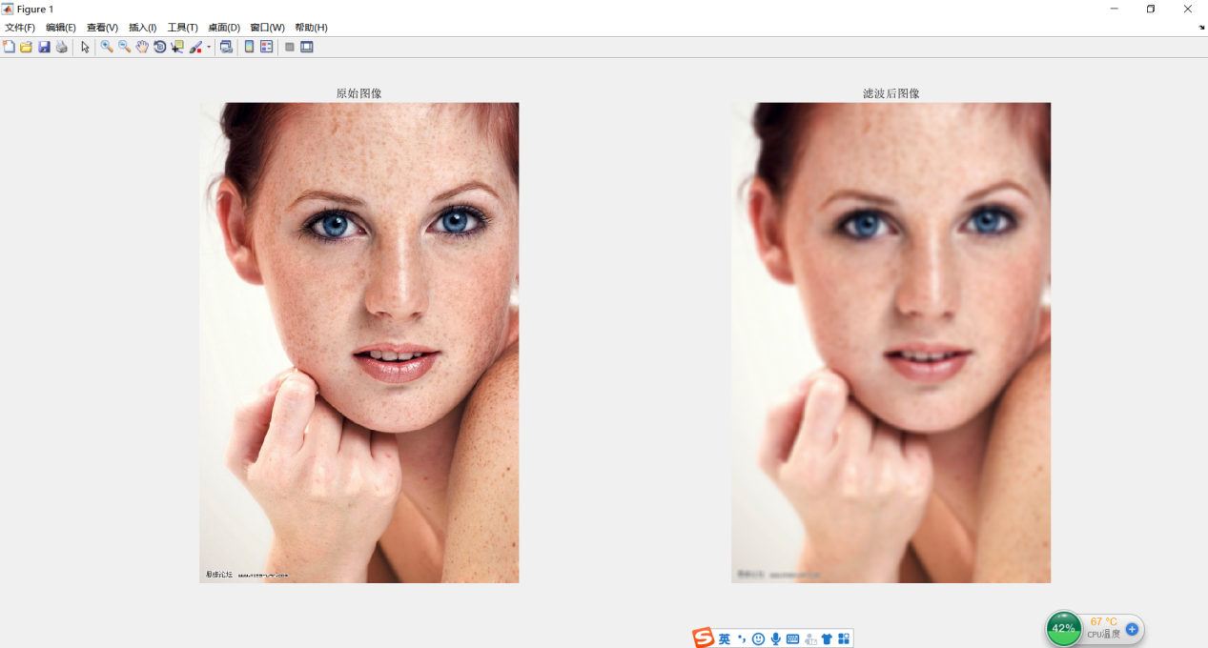

图 23 实验三：高斯滤波结果

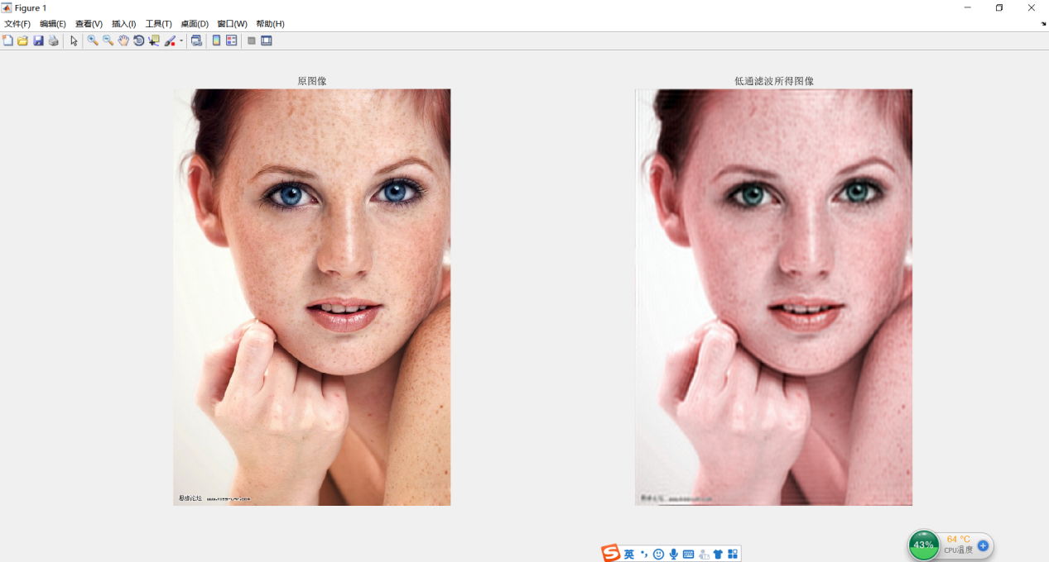

图 24 实验三：理想低通滤波结果

**实验总结：**

本次实验共分三部分。第一部分主要是熟悉对傅里叶变换和离散余弦变换基本应用。第二部分更着重考察对傅里叶变换物理意义的理解。第三部分则是继续探索各种滤波操作的用法与优缺点，只不过这次包含了频率域滤波。

对于实验一，又分为三个小部分：第一个是观察图像的频谱，在此不多做赘述；第二个是运用频域方法对图像进行增强，这个可以仿照空间域的方法，先对图像做一个高通滤波，得到细节、纹理信息，再将其加到原图上，就得到增强后的结果了，可以看出跟用拉普拉斯算子得到的增强结果差异不大；第三个是用频域方法对图像进行高通和低通滤波，这里采取的均为理想滤波，也就是以频谱的中心为圆心画一个圈，而高通和低通的差别就在于是保留圈外的能量还是保留圈内的能量，可以看出大多数能量是集中在低频部分的。

实验二侧重傅里叶变换物理意义的阐述。这一部分分为三个对比实验：前两个对比实验都是保证图像变化方向相同的情况下，改变平滑程度，可以发现平滑程度低的图像有更丰富的高频分量，在变化方向上的谱线要更明显一些，而平滑程度高的图像能量则明显地要更集中于低频部分；最后一个对比实验是想说明，频谱上谱线的方向是跟空间域图像变化反向是一致的，当我们把一个图像转一个角度后，频域的谱线也会跟着转相同的角度。

最后一个实验仍然是运用滤波技术对图像进行磨皮处理，这里我又尝试了高斯滤波和理想低通滤波两种方法。可以看出高斯滤波的效果还是要更好一些，而理想低通滤波一方面正如理论分析的那样，空间域振荡比较严重，另一方面也可以看出整个图像的颜色也有明显的改变，可见该方法并不实用。